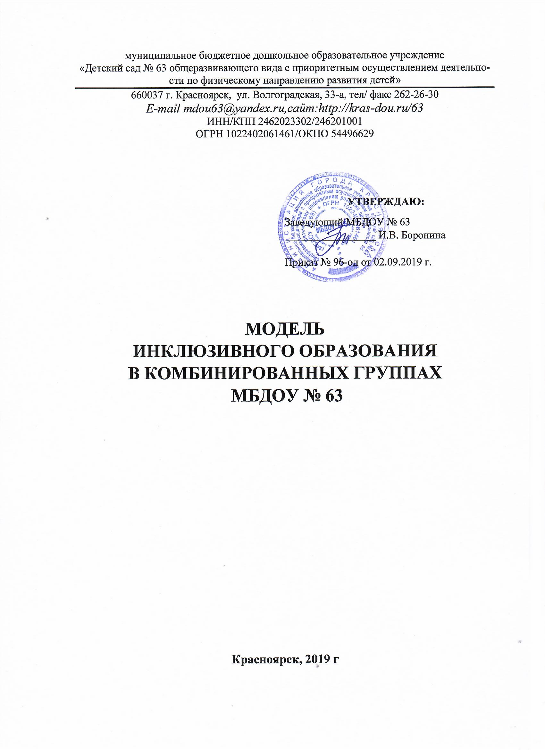

ВВЕДЕНИЕ
В рамках Концепции развития инклюзивного образования в Красноярском крае на 2017-2025 годы на базе МБДОУ № 63 открыты 2 комбинированные группы.
Данные группы посещает 62 воспитанника, из них 23 ребенка с ОВЗ.
На основе рекомендаций ПМПК и в соответствии с
- Федеральным законом РФ от 29.12.2012 N 273-ФЗ "Об образовании в Российской Федерации";
- СанПин 2.4.1.3049-13;
- Приказом Министерства образования и науки Российской Федерации от 30 августа 2013 г. N 1014 г. «Об утверждении порядка организации и осуществления образовательной деятельности по основным общеобразовательным программам – образовательным программам дошкольного образования»;
- Федеральным государственным стандартом дошкольного образования от 17.10.2013 № 1155
в группе разработана и реализуется адаптированная программа:
- адаптированная основная образовательная программа дошкольного образования для детей с тяжелыми нарушениями речи (ОНР I, II, III уровней)

1. Характеристика модели
Для управления процессом инклюзивного образования разработана модель инклюзивного образования, которая представляет собой систему комплексного сопровождения детей с ОВЗ, предусматривает постоянную полную интеграцию и предполагает обучение детей с ОВЗ на равных условиях с детьми с условной нормой развития в одной дошкольной группе.
Преимущество данной модели - это адаптация и интеграция в социум, при наличии специально созданных условий для обучения и воспитания детей с ОВЗ.
Модель выстроена на взаимодействии администрации учреждения, родителей (законных представителей), узких специалистов МБДОУ и специалистов территориальной ПМПК ГУО администрации г. Красноярска по Ленинскому району.
Структуру модели можно представить следующим образом:

Родители (законные представители) детей с ОВЗ | Территориальная ПМПК ГУО администрации  г. Красноярска по Ленинскому району | Администрация ДОО
ПМПк ДОО
Специалисты ДОО,
воспитатели
Каждый из участников выполняет определенные задачи:
1. Администрация МБДОУ:
- внесение необходимых изменений в нормативные акты;
- создание коррекционно-развивающей среды в образовательном учреждении и комбинированной группе;
- обеспечение повышения квалификации сотрудников, работающих с детьми с ОВЗ;
- обеспечение сотрудничества с учреждениями для сопровождения процесса инклюзивного образования.

2. Территориальная ПМПК ГУО администрации г. Красноярска по Ленинскому району:
- выдача заключений для обучения детей с ОВЗ по адаптированной программе.

3. ПМПк МБДОУ:
- выявление детей с особенностями в развитии;
- своевременное направление на ПМПк в Территориальную ПМПК ГУО администрации г. Красноярска по Ленинскому району;
- отслеживание динамики развития детей с ОВЗ.
4. Родители (законные представители) детей с ОВЗ:
- своевременное прохождение комиссии;
- выполнение рекомендаций ПМПк и специалистов МБДОУ.
5. Воспитатели и специалисты МБДОУ:
- разработка адаптированных программ;
- сопровождение детей с ОВЗ.

Кадровое обеспечение специалистами: педагог-психолог, учитель-логопед.

Алгоритм системы комплексного сопровождения детей с ОВЗ включает в себя:
– сбор информации о детях ОВЗ;
– повышение психолого-педагогической компетенции и профессиональное самосовершенствование всех участников комплексного сопровождения, в т. ч. и родителей;
– психолого-педагогическая диагностика детей, определение основных направлений коррекционно-развивающей работы, составление адаптированных индивидуальных коррекционно-развивающих программ;
– включение родителей в процесс комплексного сопровождения ребенка;
– информирование родителей о результатах работы с детьми;
– оценка эффективности сопровождения в рамках разработанной модели;
– проектирование последующей работы с детьми.

2. Этапы организации комплексного сопровождения детей с ОВЗ
Организация комплексного сопровождения детей с ОВЗ осуществляются в 3 этапа:
1этап: Диагностико-прогностический включает в себя:
– сбор информации о развитии и воспитании ребенка (анамнез, особенности воспитания в семье);
– всестороннюю оценку интеллектуального развития;
– диагностику развития психических функций;
– оценку психомоторного развития;
– оценку развития эмоционально-волевой сферы;
– оценку поведения и психологических механизмов его регуляции;
– оценку особенностей личности в целом;
– прогноз дальнейшего развития ребенка.
В процессе диагностики выявляется уровень развития психических функций, определяется, какие из них развиваются наиболее успешно, а какие отстают.

2 этап: Основной.
По завершению диагностики на каждого ребенка оформляется индивидуальная адаптированная образовательная программа и индивидуальный журнал сопровождения, в котором отражается работа, проведенная с ребенком.
На каждого воспитанника оформляется личное дело, которое помимо персональных данных включает в себя:
– соглашение родителей на обучение по адаптированной программе;
– результаты диагностики (протоколы обследования, заключения специалистов, представления на ребенка специалистов ПМПк);

3 этап: Заключительный.
Оценка динамики развития детей с ОВЗ на основании промежуточной и заключительной диагностики.

3. Прогнозируемые результаты использования модели для каждой категории участников:

Дети с ОВЗ:
– адаптация к условиям МБДОУ;
– динамика психического, физического, интеллектуального развития при активном включении в коррекционно-развивающую работу;
– приобретение положительного социального опыта.

Педагоги:
– развитие психолого-педагогической компетентности в работе с детьми с ОВЗ;
– профессиональное самосовершенствование и самореализация через использование эффективных форм, методов и приемов работы, разработку индивидуальных программ развития детей с ОВЗ на основе психолого- педагогического прогнозирования;

Родители:
– получение квалифицированной медико-психолого-педагогической помощи по воспитанию и развитию ребенка с ОВЗ.

